Объем на пересечении контуров
Данная команда создает элемент Объем, который считается между двумя исходными контурами. Для создания данного элемента:
- Выберите на вкладке Объемы команду Объем на пересечении контуров;
- Последовательно укажите в графическом поле исходные контуры, на основе которых должен быть создан Объем.
В результате, в палитре конструкции и на поперечнике появится новый элемент Объем.
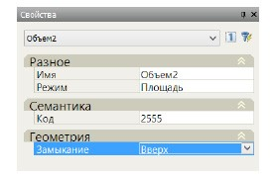
Параметры вновь созданного элемента можно изменить в стандартном окне Свойства:
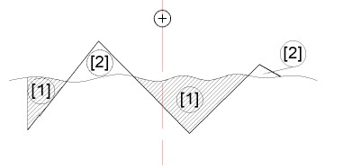
Данный элемент, как правило, представляет собой объем типа насыпь/выемка между исходными контурами. При этом параметр Замыкание и определяет, что необходимо считать, насыпь или выемку. Если исходные контуры были замкнуты, то объемом будет площадь их пересечения друг с другом. Если контуры не замкнуты, то они будут замкнуты автоматически, причем первый сверху, а второй снизу. Если наоборот указать сначала верхний, а потом нижний контур то Объем не будет создан. В этом случае необходимо пересоздать контур или в свойствах объема изменить тип замыкания на «Вниз».
- - Объем, который получается, если сначала был выделен плавный контур, а потом ломаный и тип замыкания «Вниз». А также, если сначала был выделен ломаный контур, а потом плавный и замыкание «Вверх»
- - Объем, который получается, если сначала был выделен плавный контур, а потом ломаный и тип замыкания «Вверх». А также, если сначала был выделен ломаный контур, а потом плавный и замыкание «Вниз».
Следующий раздел: Объем насыпи и выемки

